**DAILY ROUTINES – THE SIMPLE PRESENT**

Continuamos trabajando con los **otros verbos**, (los que no son ‘be’) cuando hablamos de hábitos, rutinas, verdades permanentes, etc. Hemos visto que para esto usamos el ‘simple present’ y que, en este tiempo verbal, existen solo dos conjugaciones:

* el verbo en su forma base, que acompaña a I, we, you y they.
* Y el verbo + s, que acompaña a he, she, it

|  |  |  |
| --- | --- | --- |
| THE PRESENT SIMPLE – AFFIRMATIVE FORMS | | |
| I  We  You  They | **design** | characters for video games |
| He  She  It | **designs** | characters for video games. |

Ahora nos vamos a concentrar en un uso típico del ‘simple present’, que es la descripción de rutinas diarias. La idea es que puedan describir una **‘daily routine’** **(rutina diaria) típica** y reforzar así el uso del simple present que ya venimos estudiando.

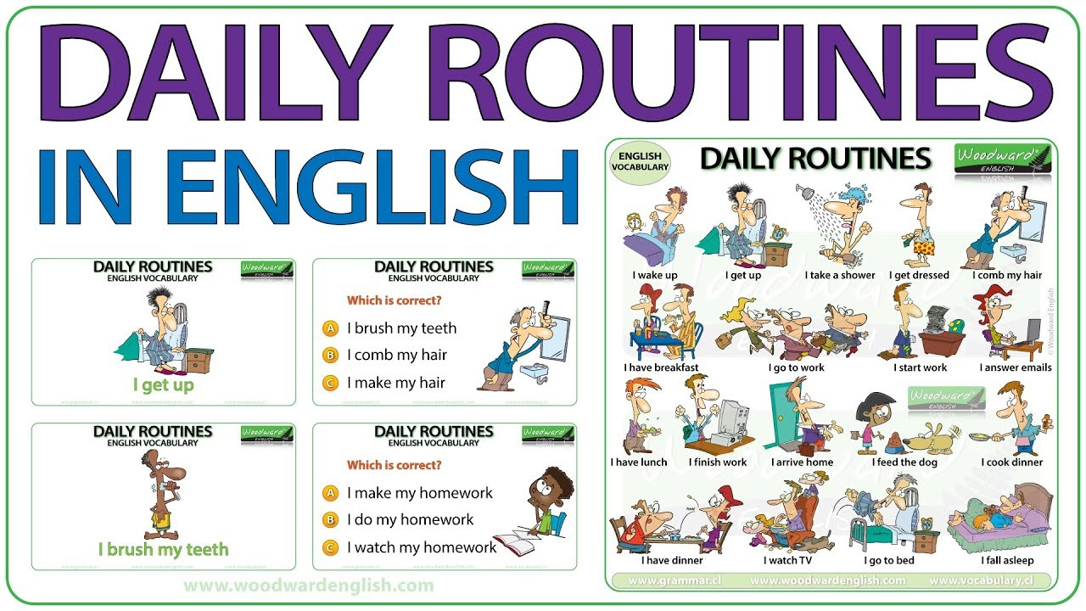

1. Match the sentences with the pictures. Use these online dictionaries to help you:

<https://dictionary.cambridge.org/>

<https://www.linguee.com/english-spanish>

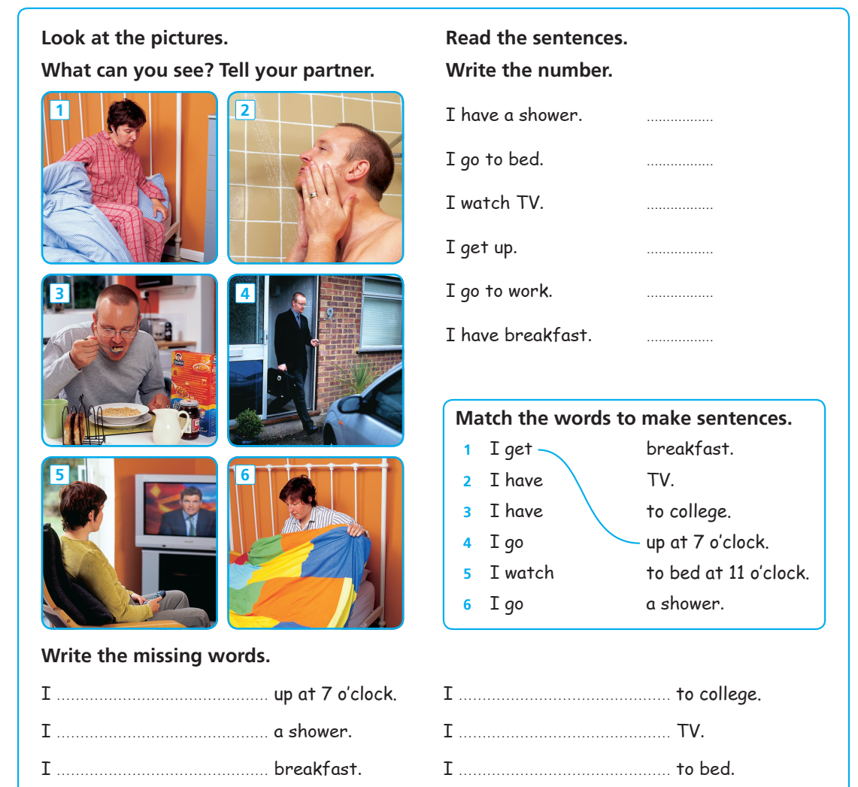



2. ▶Daily routines. Listen and check your answers.

Hablar de hábitos y rutinas implica hablar de determinados momentos del día y de horas específicas. De los primeros ya aprendimos: **morning, afternoon, evening,** nos falta agregar **night**. Y también nos falta saber un poquito sobre **‘the time’** (la hora). Veamos:

3. Match the times to the clocks:

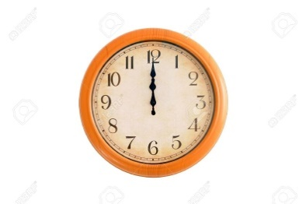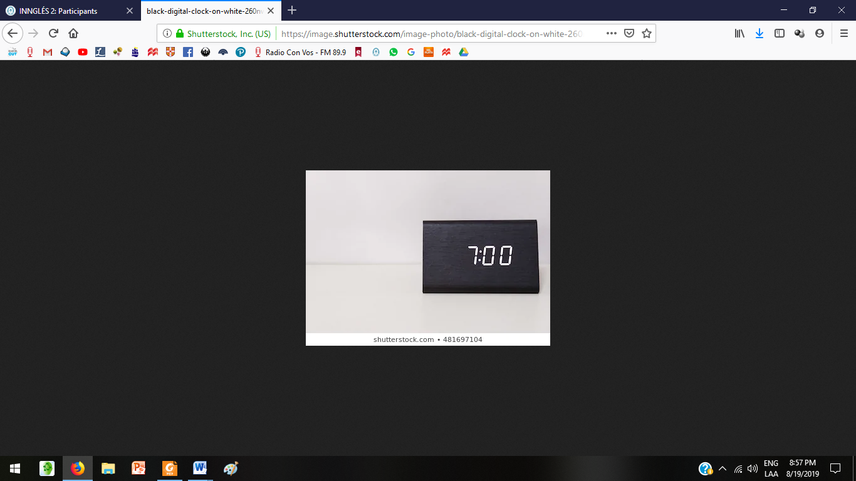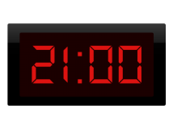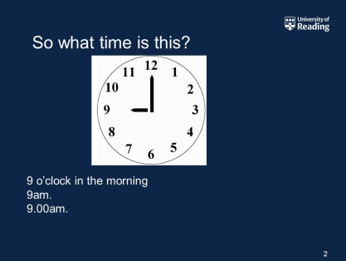a. 7 o’clock

b. 9 o’clock in the morning. 1. 2. 3. 4.

c. 12 o’clock

d. 9 o’clock in the evening

4. ▶The time. Listen and check your answers.

Hay una frase que se repite en las 4 oraciones del ejercicio 3. ¿Cuál es? ……………………………………………..

¿Y qué quiere decir esta frase? ………………………………………………

**Es muy importante tener en cuenta que cuando decimos a qué hora sucede algo o a qué hora hacemos algo, siempre usamos la partícula ‘at’, que quiere decir ‘a las’. En los ejercicios que tienen más abajo pueden ver varios ejemplos.**

**Por ahora sólo nos vamos a manejar con la hora en punto para no desviarnos del objetivo principal que es describir las rutinas.**

**También es importante dar una nueva mirada al verbo “have”, porque como señalamos anteriormente, es un verbo irregular, es decir que se comporta de manera diferente a la de los demás verbos:**

**El Verbo “To have”**

**Repasemos las conjugaciones:**

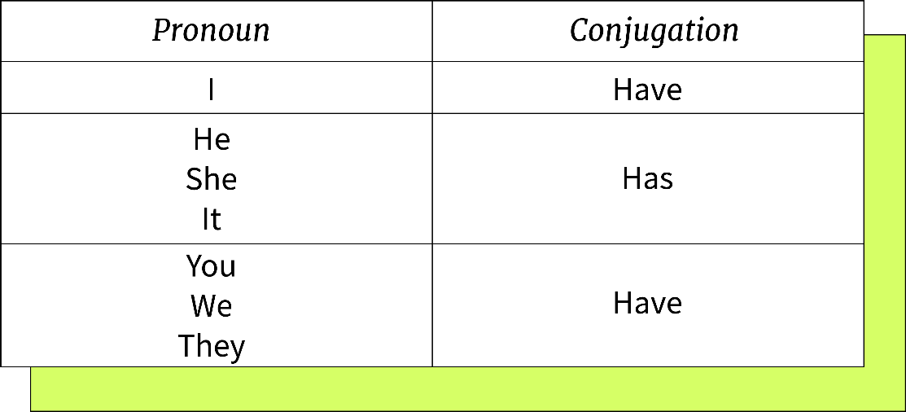

Además de expresar posesión (tener), **have** se combina con palabras como, shower, breakfast, lunch, deinner, tea, etc. y **forma frases como**:

1. Have a shower: darse una ducha
2. Have breakfast: desayunar
3. Have lunch: almorzar
4. Have dinner: cenar
5. Have tea: tomar té
6. Have a coffee: tomar un café

En todos los casos, la conjugación es la misma que la de la tabla de más arriba.

5. Uní las frases de más arriba con las imágenes 1 – 6 y hacé oraciones usando expresiones de tiempo y lugar o la hora. Example: f-2 She has a coffee in the office.



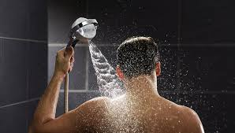

1. 2. 3. 4.



5. 6.

EJERCICIOS:

****1.

****2.

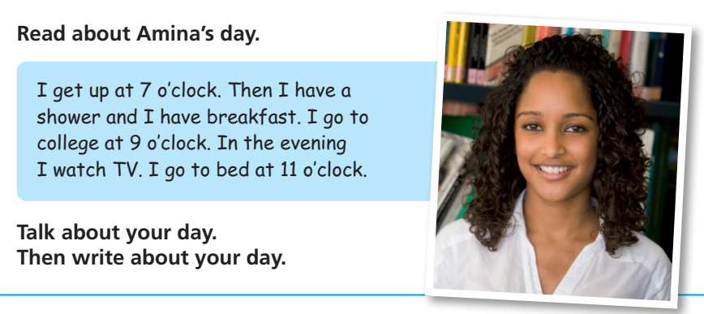

3. a

7.b Put Amina’s activities in the correct order:

watch TV - have a shower – go to college – get up – go to bed – have breakfast –

7.c Rewrite about Amina´s day in third person singular, (using Amina and she instead of I)

**Amina gets up at 7 o’clock. Then she…**

8. Now, write about **your** day.

Arriba tienen la descripción del día de Amina. Siguiendo ese modelo, escriban sobre el día de ustedes: a qué hora de levantan, a qué hora desayunan/ se dan una ducha / estudian / juegan videojuegos/ van a trabajar / limpian la casa, etc. Presten atención a los conectores **‘then’**, que quiere decir ‘**después**’, y es muy útil para enumerar actividades; y **‘and’**, que quiere decir **‘y’**. Por favor, traten de respetar el modelo, aunque no usen exactamente los mismos verbos, no se desvíen demasiado para no cometer errores y si tienen dudas, consulten.

I get up…………………………………………………………………………………………………………………………………………..…… ………………………………………………………………………………………………………………………………………………………………………………………………………………………………………………………………………………………………………………………….